Documento de Projeto de Software



**Histórico de revisões do Documento**

| **Versão Data Autor (XX.YY) (DD/MMM/YYYY)** | | | **Descrição** |
| --- | --- | --- | --- |
| 1.0 | 11/09/2025 | Matheus Marques | Criação do documento, anexando todas os modelos realizados até o presente modelo, descrição do projeto e o escopo inicial. |
| 1.1 | 13/09/2025 | Marcos Paulo Moreira | Ajustes nos requisitos funcionais , casos de uso , premissas, restrições de software, restrição de hardware , regras de negocio. |
|  |  |  |  |
|  |  |  |  |

**Índice**

1. **INTRODUÇÃO……………………………………………………………………………………….4**
   1. **PROPÓSITO DO DOCUMENTO DE REQUISITOS……………………………………………………………...**4
   2. **Público Alvo…………………………………………………………………………………….**4
2. **DESCRIÇÃO GERAL DO PRODUTO……………………………………………………………..5**
   1. **Situação Atual………………………………………………………………………………….**5
   2. **Escopo……………………………………………………………………………………………**5
   3. **ATORES**……………………………………………………………………………………6
   4. **Premissas……………………………………………………………………………………….**6
3. **REQUISITOS…………………………………………………………………………………………7**
   1. **Requisitos Funcionais………………………………………………………………………….**7
   2. **Requisitos Não Funcionais…………………………………………………………………….**7
   3. **Regras de Negócio…………………………………………………………………….**8
   4. **Restrições de Hardware……………………………………………………………………….**8
   5. **Restrições de Software………………………………………………………………………..**8
   6. **Identificação dos Casos de Uso……………………………………………………………….**8
   7. **Diagrama de Casos de Uso……………………………………………………………**10
   8. **Diagrama de Classes……………………………………………………………………………**11
4. **PROTÓTIPOS DE INTERFACE DE USUÁRIO…………………………………………………..12**
5. **APROVAÇÃO…………………………………………………………………………………………13**

# Introdução

## Propósito do Documento de Requisitos

Este documento visa detalhar os requisitos dos usuários que deverão ser atendidos pelo sistema a ser desenvolvido no projeto POWP. Ele servirá como base para a construção do sistema pelos programadores, fornecendo uma descrição detalhada das funções do produto, suas interfaces e o comportamento esperado do sistema.

## Público Alvo

Este documento destina-se a todos os stakeholders envolvidos no desenvolvimento, operação e utilização do sistema POWP, incluindo:

* **Arquitetos de Software**: responsáveis pelo planejamento e definição da arquitetura do sistema.
* **Engenheiros de Software e Testadores**: encarregados da implementação, manutenção e validação do sistema.
* **Usuários Fornecedores**: participantes que interagem com o sistema para fornecer dados, insumos ou serviços necessários ao seu funcionamento.
* **Administradores da Rede**: responsáveis pelo monitoramento, segurança e gestão do ambiente do sistema.
* **Gestores e Tomadores de Decisão**: interessados nos resultados, métricas e desempenho do sistema para planejamento estratégico.
* **Parceiros**: interessados na viabilidade, confiabilidade e retorno do projeto.

# Descrição Geral do Produto



*Este documento contém a especificação de requisitos para uma aplicação Web, que será um ERP modal de forma online, aonde o usuário poderá acessar de onde ele quiser, em seu computador ou celular. Nele contará com modulos de vendas, cadastro, controle de estoque, financeiro, relatórios e dashboards e chat bot de IA integrado em sua base para melhores tomadas de decisões.*

## Situação Atual

Atualmente, o cenário das empresas brasileiras é composto em mais de 90% por Microempreendedores Individuais (MEIs), segundo dados do SEBRAE. A maioria desses negócios não possui um sistema estruturado de gestão, recorrendo a processos manuais ou controles em planilhas. Além disso, seus faturamentos geralmente são mais baixos, o que dificulta o investimento em sistemas robustos devido aos altos custos de aquisição e manutenção.

## Escopo

| **Nº** | **Módulo** | **Descrição** |
| --- | --- | --- |
| 1 | Autenticação | Será desenvolvido um aplicativo mobile capaz de atender aos sistemas operacionais iOS, Android e Windows Phone. |
| 2 | Web Service | Será desenvolvido um web service para servidor como provedor de dados para o aplicativo, em formato JSON. |
| 3 | Gestor do aplicativo | Será desenvolvido um sistema para gerenciar o aplicativo, que possibilite o gerenciamento de pacotes, como cadastrar, editar e excluir informações. |
| 4 | Estoque | Será desenvolvido um sistema para aquisição e controle de estoque, podendo gerar ordem de compra e solicitações de cotação. |
| 5 | Fornecedores | Será desenvolvido um sistema para gerenciar todas as informações e interações com fornecedores, desde o cadastro até a avaliação de desempenho. |
| 6 | Financeiro | Será desenvolvido um sistema que possibilite gerenciar os lançamentos de contas a pagar e a receber, fluxo de caixa e conciliação bancária. |
| 7 |  |  |

## Atores

O aplicativo possui dois tipos de atores, são eles:

* + - **Usuário Administrador**
    - **Usuário Analista/Assistente**

| **Nº** | **Ator** | **Definição e Privilégio de Acesso e Segurança** |
| --- | --- | --- |
| 1 | Usuário Administrador | Possui acesso às funcionalidades de visualização, cadastro e edição dos registros no sistema.  Caso a empresa tenha um equipe de TI e precise, disponibilizamos acesso a base de dados para administração dela também. |
| 2 | Usuário Analista/Assistente | Possui acesso somente a funcionalidades pertinentes à sua função, seja ela do financeiro, estoque, etc. |

## Premissas

* + Assume-se que todos os usuários terão acesso à **internet estável** para utilizar o sistema web.
  + Os usuários utilizarão **navegadores compatíveis e atualizados** (Chrome, Edge, Firefox, Safari).
  + Assume-se que o servidor escolhido terá **recursos mínimos recomendados** (CPU, RAM, armazenamento) para suportar a operação do sistema.
  + O sistema utilizará bancos de dados relacionais compatíveis (PostgreSQL ou MySQL).
  + Haverá **usuários finais disponíveis** para testes e validação das funcionalidades antes da entrega.
  + O sistema será inicialmente utilizado por **pequenas empresas e MEIs**, com volume de dados compatível com a primeira versão do ERP.
  + Novas funcionalidades (integrações externas, aplicativos móveis nativos, dashboards avançados) serão consideradas **apenas em versões futuras**, não na entrega inicial.
  + Assume-se que **medidas básicas de segurança** (login, senha, perfil de acesso) serão suficientes para a operação inicial, sem necessidade de autenticação multifator ou criptografia avançada de dados.
  + A equipe de desenvolvimento terá **ferramentas e tecnologias necessárias** para implementar o sistema (Laravel, React, etc.).
  + Os usuários aceitarão as **limitações da primeira versão**, como ausência de integração externa, dashboards simplificados e suporte limitado a dispositivos móveis.

# Requisitos



## Requisitos Funcionais

| **ID** | **Descrição** |
| --- | --- |
| RF 01 | Login/Autenticação do usuário |
| RF 02 | Cadastrar Produto |
| RF 03 | Cadastrar Usuário |
| RF 04 | Cadastrar Funcionário |
| RF 05 | Digitar Pedido de Venda |
| RF 06 | Controlar estoque |
| RF 07 | Gerir contas a pagar e receber |
| RF 08 | Criação de Dashboards |
| RF 09 | Criação de Relatórios |
| RF 10 | Chat Bot com IA integradas |
| RF 11 | Perfis de Acesso |
| RF 12 | Gestão de Permissões |
| RF 13 | Auditoria de Acesso |
| RF 14 |  |
| RF 15 |  |

## Requisitos Não Funcionais

| **ID** | **Descrição Categoria** | |
| --- | --- | --- |
| 1 | Somente usuários autenticados podem acessar o gestor do aplicativo. | Segurança |
| 2 | A tela de listagem deve ser simples, exibindo apenas os destinos, para facilitar o entendimento do usuário. | Usabilidade |
| 3 | O aplicativo deve ser desenvolvido em HTML, CSS e JS junto com PHP/Laravel 12, assim não será necessário um release para cada plataforma. | Hardware e Software |
| 4 | A aplicação rodará em um servidor na nuvem, podendo ser AWS. | Hardware |
| 5 | O banco de dados será feito no MySQL, por ter uma arquitetura conhecida, sem Open Source e fácil manutenabilidade. | Software |
| 6 | Em sua programação será utilizadas boas práticas, como Clean Code, testes constantes em todo o sitema afim de não acontecer erros ou bugs. | Desenvolvimento |

# Regras de Negócio

|  |  |  |
| --- | --- | --- |
| **ID** | **Nome** | **Descrição** |
| **1** | ***Gestão de Usuários*** | * *Cada usuário deve ter* ***login e senha únicos****.* * *Usuários podem ter* ***perfis diferentes*** *(Administrador, Funcionário, Contador, etc.), determinando níveis de acesso e permissões.* * *Somente* ***administradores*** *podem cadastrar ou remover usuários e definir permissões.* |
| **2** | ***Cadastro de Produtos*** | * *Todo produto deve possuir* ***nome, código único, preço de venda e quantidade em estoque****.* * *Produtos com o* ***mesmo código*** *não podem ser cadastrados duas vezes.* * *O estoque deve ser atualizado automaticamente ao cadastrar venda ou entrada de produtos.* |
| **3** | **Pedidos de Venda** | * *Todo pedido deve estar vinculado a um* ***cliente cadastrado****.* * *O sistema deve* ***validar estoque disponível*** *antes de confirmar o pedido.* * *Pedidos não podem ser concluídos se houver* ***produtos em falta****.* |
| **4** | **Controle de Estoque** | * *Qualquer movimentação (entrada ou saída) deve ser registrada com* ***data, usuário responsável e motivo****.* * *O estoque não pode ser negativo.* * *Alertas automáticos devem ser disparados quando o estoque atingir níveis mínimos pré-definidos.* |
| **5** | **Contas a Pagar e Receber** | * *Somente usuários com permissão financeira podem cadastrar, editar ou quitar contas.* * *As contas devem ter* ***data de vencimento, valor, categoria e status*** *(pendente, pago, atrasado).* * *O sistema deve gerar* ***alertas de contas próximas do vencimento*** *ou vencidas.* |
| **6** | **Relatórios e Dashboards** | * *Somente usuários autorizados podem acessar relatórios financeiros ou de vendas.* * *Relatórios devem refletir os* ***dados atuais do sistema****, garantindo consistência.* * *Dashboards devem exibir informações* ***somente do período selecionado*** *pelo usuário.* |
| **7** | **Segurança e Auditoria** | * *Todas as operações críticas (ex: cadastro de usuário, movimentação de estoque, alteração de preço) devem ser* ***registradas em log****.* * *Usuários não podem acessar funções que não correspondem ao seu perfil.* * *Tentativas de login incorreto devem ser limitadas para evitar ataques de força bruta.* |
| **8** |  | * *O ERP Powp é destinado a* ***pequenas empresas e MEIs****; grandes corporações podem não ter suporte adequado para volume massivo de dados.* * *Funcionalidades avançadas, como integração contábil automática ou machine learning, não estão disponíveis nesta versão inicial.* * *Alterações no banco de dados pelo usuário final não são permitidas.* |

* 1. **Restrições de Hardware**

| **Nº** | **Descrição** |
| --- | --- |
| 1 | Dispositivo com no mínimo de 4GB de memória de RAM. |
| 2 | Navegador instalado no computador ou celular. |
| 3 | O sistema será hospedado em servidores padrão de cloud (AWS, Azure ou DigitalOcean) ou servidor físico equivalente. |
| 4 | Necessário suporte a armazenamento em SSD para desempenho ideal. |
| 5 | Sistemas de backup automático serão limitados ao armazenamento disponível no servidor; sem suporte a unidades externas na versão inicial. |
| 6 | Não há dependência obrigatória de impressoras, leitores de código de barras ou outros periféricos na primeira versão. |
| 7 | Qualquer integração com periféricos será opcional e limitada a versões futuras. |
| 8 | O sistema será projetado para pequenas empresas, com até algumas centenas de usuários simultâneos. |
| 9 | Grandes volumes de dados ou múltiplos usuários simultâneos exigirão upgrades de servidor ou cloud scaling. |
| 10 | O dispositivo deve conter a função *Wi-Fi* ou Plano de Dados pelo Chip SIM para acesso à internet. |

* 1. **Restrições de Software**

| **Nº** | **Descrição** |
| --- | --- |
| 1 | O sistema deverá ser desenvolvido para web, sendo acessível via navegadores modernos (Chrome, Edge, Firefox, Safari). |
| 2 | Não terá suporte oficial para versões de navegadores desatualizadas (anteriores a 2 anos) ou navegadores móveis antigos. |
| 3 | O sistema será limitado ao uso de bancos de dados relacionais compatíveis com PostgreSQL e MySQL. |
| 4 | Não será possível utilizar bancos NoSQL ou distribuídos nesta primeira versão. |
| 5 | Inicialmente, não haverá integração nativa com sistemas de terceiros (como ERPs maiores, CRMs ou softwares contábeis externos). |
| 6 | APIs externas poderão ser adicionadas apenas em versões futuras, mediante análise de viabilidade. |
| 7 | O ERP Powp será otimizado para desktops; suporte a telas menores (tablets e smartphones) será limitado na primeira versão. |
| 8 | A autenticação será baseada em login e senha. Autenticação via SSO, OAuth ou biometria não será suportada inicialmente. |
| 9 | Limitação de políticas avançadas de segurança, como bloqueio geográfico ou autenticação multifator, não serão implementadas nesta versão. |
| 10 | Funcionalidades como inteligência artificial para previsão de vendas, automação contábil avançada ou machine learning não estarão disponíveis. |
| 11 | Não será possível alterar a estrutura do banco de dados ou criar módulos próprios pelo usuário final nesta versão. |

* 1. **Identificação dos Casos de Uso**

| **ID** | **Caso de Uso Descrição** | |
| --- | --- | --- |
| *CU01* | *Login/Autenticação do Usuário* | *Permitir que usuários autenticados acessem o sistema com segurança.* |
| *CU02* | *Cadastro de Produto* | *Permitir cadastrar novos produtos no sistema.* |
| *CU03* | *Cadastro de Usuário* | *Permitir cadastrar novos usuários no sistema com permissões específicas.* |
| *CU04* | *Cadastro de Funcionário* | *Permitir registrar funcionários da empresa no sistema.* |
| *CU05* | *Digitar Pedido de Venda* | *Permitir registrar vendas realizadas pela empresa.* |
| *CU06* | *Controlar Estoque* | *Monitorar e atualizar quantidades de produtos em estoque.* |
| *CU07* | *Gerir Contas a Pagar e Receber* | *Gerenciar movimentações financeiras da empresa.* |
| *CU08* | *Criação de Dashboards* | *Gerar dashboards com indicadores do negócio.* |
| *CU09* | *Criação de Relatórios* | *Gerar relatórios detalhados de operações e finanças.* |
| *CU10* | *Chatbot com IA* | *Permitir interação com um chatbot inteligente para suporte ou dúvidas.* |

* 1. **Diagrama de Casos de Uso**

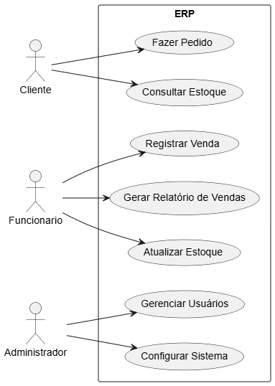

* 1. **Diagrama de Classes**

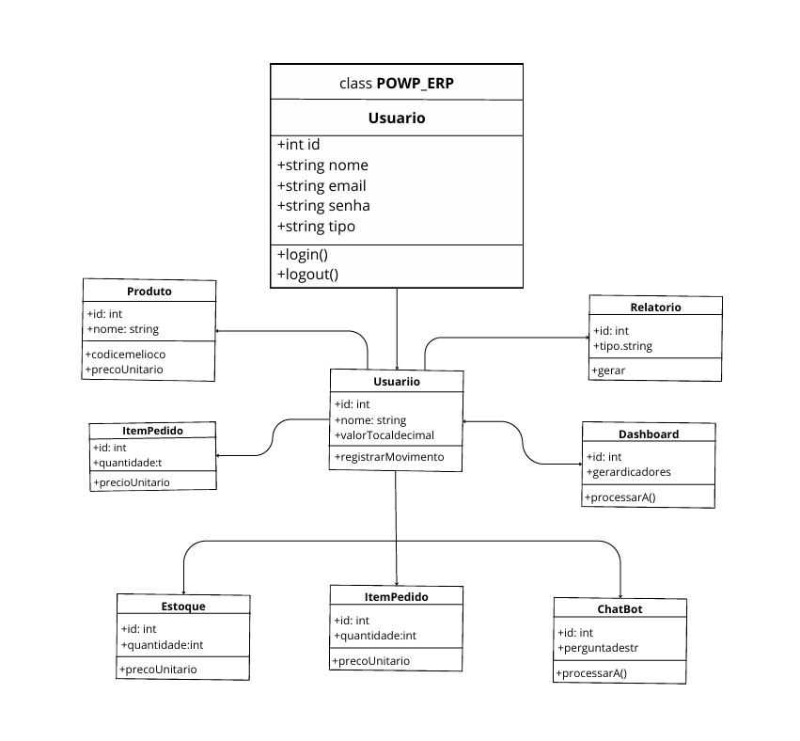

1. **Protótipos de Interface de Usuário**



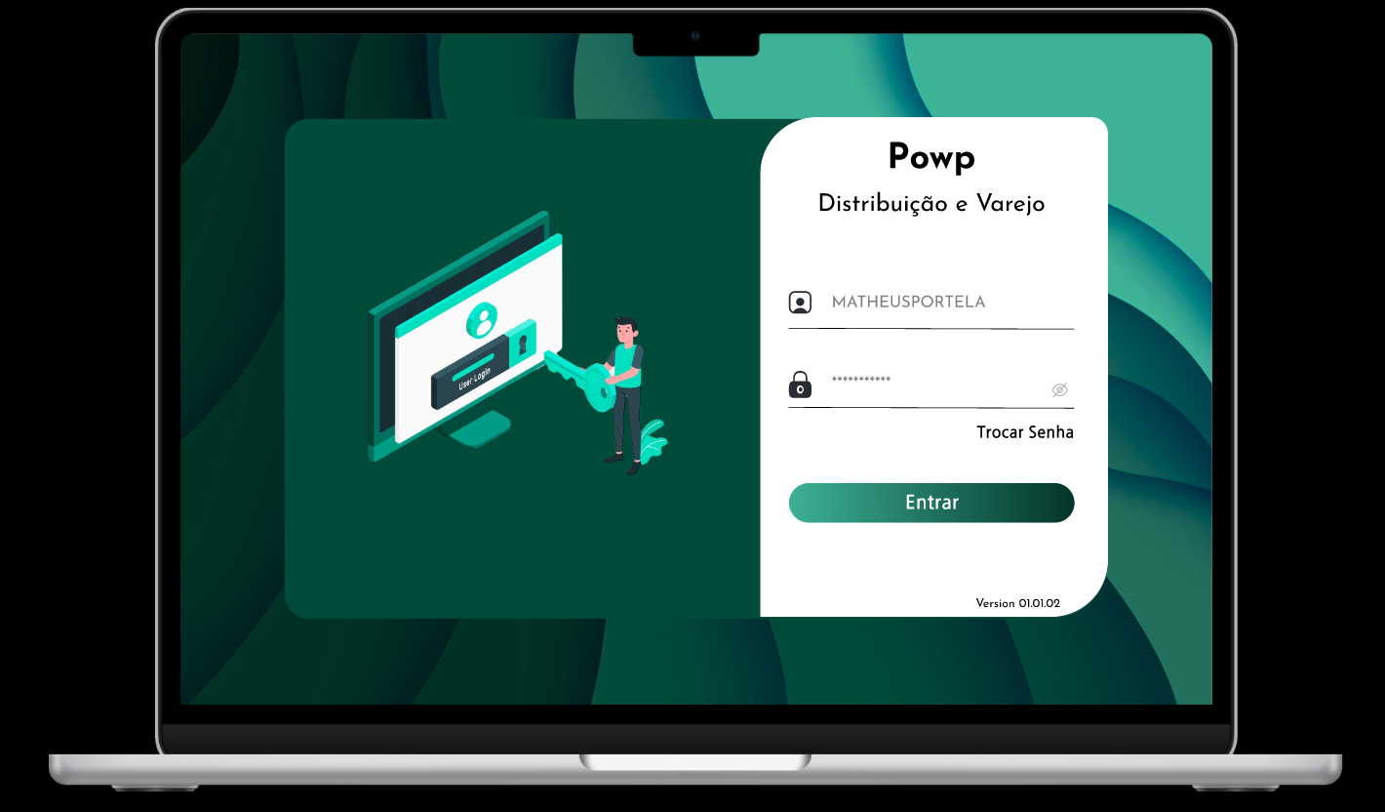 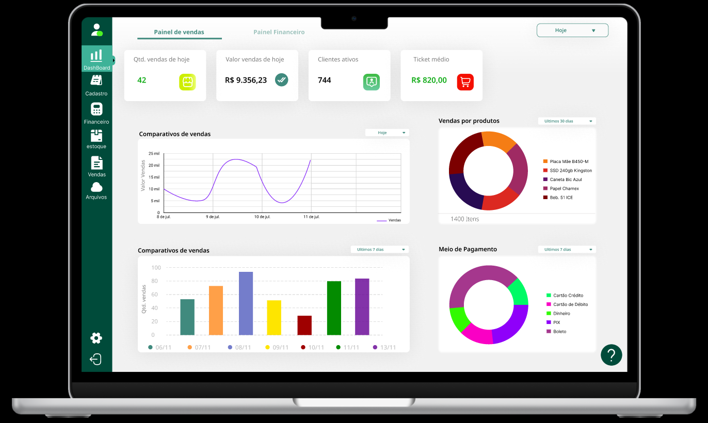

1. **Aprovação**



**Aprovadores**



Matheus Marques P.O / Desenvolvedor Back-End / DBA



João Luccas Q.A / Tester



Pedro Henrique Designer UI/UX

Marcos Paulo Desenvolvedor Front-End

Victor Manoel Designer UI/UX